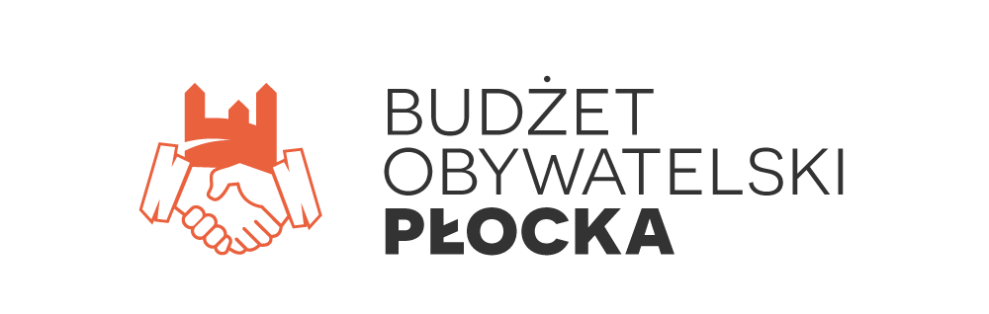
FORMULARZ ZGŁASZANIA PROJEKTÓW
DO BUDŻETU OBYWATELSKIEGO PŁOCKA NA 2026 ROK
(formularz należy wypełnić DRUKOWANYMI LITERAMI)

Pozycje zaznaczone * są wymagane.

1. PODSTAWOWE INFORMACJE DOT. PROJEKTU*
NAZWA (Maksymalnie 150 znaków):

LOKALIZACJA (Obowiązkowe jest wskazanie adresu, nr działki, a jeśli jest to niemożliwe przybliżonej, orientacyjnej lokalizacji. W przypadku projektów innych niż inwestycyjne należy podać propozycję miejsca realizacji):

CHARAKTER (Proszę zaznaczyć krzyżykiem właściwą opcję):
□ projekt ogólnomiejski
□ projekt osiedlowy
(W przypadku projektu osiedlowego należy wskazać osiedle, którego dotyczy projekt):

Nazwa osiedla: Borowiczki, Ciechomice, Dworcowa, Góry, Imielnica, Kochanowskiego, Kolegialna, Łukasiewicza, Międzytorze, Miodowa, Podolszyce Południe, Podolszyce Północ, Pradolina Wisły, Radziwie, Skarpa, Stare Miasto, Trzepowo, Tysiąclecia, Winiary, Wyszogrodzka, Zielony Jar
KATEGORIE PROJEKTU (Proszę zaznaczyć maksymalnie 3):
□ infrastruktura
□ edukacja
□ kultura
□ sport
□ sprawy obywatelskie
□ środowisko
□ zdrowie
□ inna:
POTENCJALNI UŻYTKOWNICY PROJEKTU (Proszę zaznaczyć maksymalnie 3):
□ dzieci
□ młodzież
□ dorośli
□ seniorzy
□ osoby z niepełnosprawnościami
□ rodziny z dziećmi
□ zwierzęta
□ inni:

2. KRÓTKI OPIS PROJEKTU *
(Nie więcej niż 1000 znaków, opis powinien wskazywać najistotniejsze elementy projektu, zostanie podany do publicznej wiadomości w celu informacyjno-promocyjnym)

3. UZASADNIENIE*
(Cel i potrzeba realizacji projektu. Jaki i czyj problem rozwiąże realizacja projektu? Skąd wiadomo, że projekt jest potrzebny? Opisz atrakcyjność projektu)

4. PEŁNA CHARAKTERYSTYKA PROJEKTU*
(Opisz etapy realizacji projektu lub jego poszczególne elementy. Kto będzie korzystał z efektów realizacji projektu - grupa docelowa? Jaki wpływ będzie miał projekt na życie mieszkańców? - efekty, rezultaty)

5. OGÓLNODOSTĘPNOŚĆ*
(Sposób zapewnienia możliwości korzystania z efektów projektu przez ogół mieszkańców np. godziny otwarcia, zasady korzystania, warunki uczestnictwa, sposób rekrutacji)

6. PROJEKTOWANIE UNIWERSALNE*
(Proszę wskazać czy projekt spełnia wymogi projektowania uniwersalnego i czy jest dostępny dla osób z niepełnosprawnościami)

□ Tak (proszę opisać)
□ Nie (proszę uzasadnić)
7. ŁĄCZNY SZACUNKOWY KOSZT REALIZACJI PROJEKTU*:

 | SKŁADOWE PROJEKTU: | KOSZT BRUTTO  (w zaokrągleniu do pełnych setek złotych)
1.
2.
3.
4.
RAZEM BRUTTO:

8. SZACUNKOWY ROCZNY KOSZT GENEROWANY PRZEZ PROJEKT*
(np. utrzymanie, wynagrodzenie, remont, konserwacja, opłaty za media, sprzątanie):

 | RODZAJ GENEROWANYCH KOSZTÓW: | KOSZT BRUTTO  (w zaokrągleniu do pełnych setek złotych)
1.
2.
3.
4.
RAZEM BRUTTO:

9. PRZEWIDYWANY WPŁYW PROJEKTU NA ISTNIEJĄCĄ ZIELEŃ, W TYM PRZEWIDYWANA WYCINKA DRZEW I KRZEWÓW*

10. SPIS ZAŁĄCZNIKÓW
(Proszę zaznaczyć właściwe):

□ | Lista poparcia
□ | Zgoda na realizację projektu (spółki prawa handlowego z min. 50% udziałem Miasta/ spółdzielnie mieszkaniowe, jednostki organizacyjne Miasta)
□ | Inne np. mapy, fotografie, wizualizacje, rysunki, szkice i inne dokumenty istotne dla zgłaszanego projektu (proszę wymienić jakie):

KWESTIONARIUSZ OSOBOWY WNIOSKODAWCY*
(kwestionariusz osobowy należy wypełnić czytelnie, drukowanymi literami)

Wnioskodawca(y):

DANE I KONTAKT DO WNIOSKODAWCY/ LIDERA GRUPY WNIOSKODAWCÓW ZGŁASZANEGO PROJEKTU:

Imię i nazwisko:
Adres zamieszkania:
Adres do korespondencji:
Telefon kontaktowy:
Adres e-mail:

ZGODA RODZICA/OPIEKUNA PRAWNEGO NA UCZESTNICTWO PRZEZ OSOBĘ DO 13 ROKU ŻYCIA W BUDŻECIE OBYWATELSKIM PŁOCKA NA 2026 ROK (wypełnia rodzic/ opiekun prawny osoby do 13 roku życia, która chce złożyć projekt w ramach Budżetu Obywatelskiego Płocka na 2026 rok)
Imię i nazwisko rodzica/opiekuna prawnego:

Oświadczenia:
□ Oświadczam, że jestem mieszkańcem Płocka, a wszystkie dane podane w formularzu oraz załącznikach są zgodne z aktualnym stanem prawnym i faktycznym.
□ Oświadczam, że jestem rodzicem/opiekunem prawnym zgłaszającego projekt ……………….…………… ……………….(imię i nazwisko) w ramach Budżetu Obywatelskiego Płocka na 2026 rok, akceptuję jej/jego udział w tym przedsięwzięciu, a wszystkie dane podane w formularzu oraz załącznikach są zgodne z aktualnym stanem prawnym i faktycznym.
□ Zapoznałem się z klauzulą informacyjną.
□ Wyrażam zgodę na przetwarzanie moich/mojego dziecka danych osobowych w celu realizacji procedury Budżetu Obywatelskiego Płocka.
□ Wyrażam zgodę na podanie moich/mojego dziecka danych osobowych, tj. imienia i nazwiska, zamieszczonych w formularzu zgłoszeniowym do publicznej wiadomości poprzez zamieszczenie ich na stronie internetowej.

Klauzula informacyjna:
Zgodnie z art. 13 ogólnego rozporządzenia o ochronie danych osobowych z dnia 27 kwietnia 2016 r. informujemy, że: 1. Administratorem przetwarzanych danych osobowych jest Gmina - Miasto Płock, 09-400 Płock, pl. Stary Rynek 1; 2. kontakt z inspektorem ochrony danych – iod@plock.eu; 3. dane osobowe przetwarzane będą w celu realizacji procedury Budżetu Obywatelskiego Płocka; 4. odbiorcami danych osobowych będą wyłącznie podmioty uprawnione do uzyskania danych osobowych na podstawie przepisów prawa oraz podmioty świadczące usługi na rzecz Gminy - Miasto Płock; 5. z danych osobowych będziemy korzystać do momentu zakończenia procedury Budżetu Obywatelskiego Płocka lub wycofania zgody w zakresie realizacji celu wskazanego w punkcie 3, dane osobowe przechowywane będą bezterminowo, kategoria A. w jednolitym rzeczowym wykazie akt; 6. każdy ma prawo do żądania od administratora dostępu do swoich danych osobowych, ich sprostowania, ograniczenia przetwarzania lub prawo do wniesienia sprzeciwu wobec przetwarzania; 7. każdy ma prawo wniesienia skargi do organu nadzorczego; 8. podanie danych osobowych jest dobrowolne, jednakże odmowa podania danych może skutkować odmową realizacji wniosku.

……………………………………...……………………………………………………………..
Podpis wnioskodawcy/lidera grupy wnioskodawców/rodzica/opiekuna prawnego

